附件3：
品名 | 规格 | 单位 | 数量 | 单价 | 金额 | 备注
病历封面 | 220*340MM,异形 | 张 | 207000 |  |  | 200克美牛，10款（1号27000张、其它号20000张）每款不同颜色印刷、2个专色印刷，异形，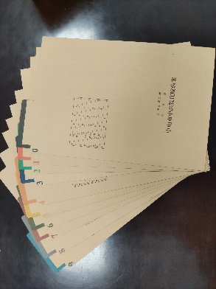
合计：

